МБДОУ Кашарский д/с №2 «Сказка»

Беседа на тему «К 150-летию русского писателя А. И. Куприна»

Старшая группа

Воспитатель: Гаврилова Е. Н.

24 марта 2021 г

«По размаху своего таланта, по своему живому языку Куприн окончил не только «литературную консерваторию», но и несколько литературных академий». К.Г. Паустовский

**Актуальность:**

Мы много говорим о добре и зле, о нравственности, приводим жизненные примеры, читаем литературу. На мой взгляд, произведения Александра Ивановича Куприна служат нам неиссякаемым источником работы с детьми по воспитанию нравственности. Рассказы писателя привлекают нас своей простотой и человечностью.

**Цель:**

Познакомить детей с творчеством А.И. Куприна.

Воспитание любви к слушанию художественной литературы.

**Задачи для детей:**

1. Познакомить детей с творчеством А. Куприна.

2. Посредством произведений А. Куприна способствовать воспитанию у детей добрых чувств, интереса и любви к животным.

Воспитывать необходимость и умение ухода за животными.

3. Углубить знания детей о животном мире через произведения А. Куприна.

4. Содействовать развитию речи, обогащать и активизировать словарь, повышать его выразительность.

Краткий обзор-беседа о творчестве А.И. Куприна.

Александр Иванович Куприн, наш земляк, талантливый писатель, написавший много замечательных произведений, как для взрослых, так и для детей. В произведениях А. И. Куприна мы знакомимся с удивительным миром животных, ведь писатель очень любил животных и посвятил им многие свои произведения. Все звери из его рассказов — и дворовый пес Барбос, и комнатная Жулька, и кошка Ю-ю, и белый пудель, и слон - существовали на самом деле. Трогательные и добрые истории о братьях наших меньших с особым интересом и сочувствием воспринимаются детьми. Свои рассказы он не выдумывал. Все животные, о которых он писал, жили в доме писателя или его друзей. Куприн не только любил животных, но относился к ним и с пониманием и уважением, у него самого были кошки, собаки-сенбернары, лошади. В молодости он ездил по России с бродячим цирком, хорошо знал цирковой мир, в том числе повадки четвероногих артистов.

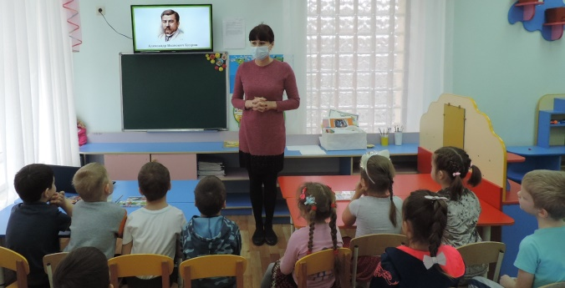

Рассматривание книг с А. И. Куприна. Выставка.

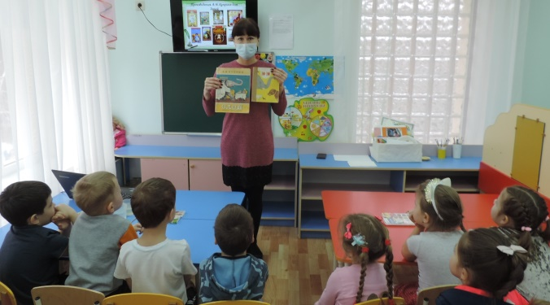

Воспитатель: Ребята, сейчас я вам прочитаю краткое содержание рассказа «Слон», а вы внимательно послушайте.

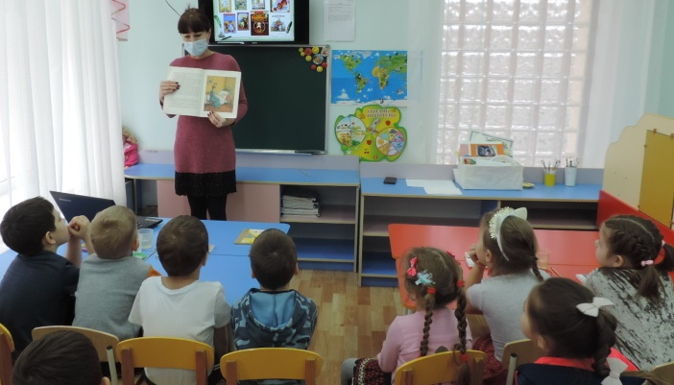

Рассказ повествует нам о том, что девочка по имени Надя больна. Целыми днями она лежит в кровати и ничего ее не интересует. Периодически к ним домой приходят врачи, они о чём - то советуются друг с другом, потом осматривают ребёнка, выписывают лекарства и уходят.

Самое главное, что ей советуют доктор, не печалиться и больше веселиться. Но, чтобы мама ей, ни предлагала, будь то, шоколадку, или любимые куклы, девочка не реагировала на предложения.

В один из дней, Наде неожиданно захотелось слона. Она говорит об этом матери, и через полчаса приходит отец, неся в руках игрушечное животное. Но, девочка, расстроилась, она ведь желала увидеть живого слона, а не игрушку. У нее снова портится настроение, и она просит папу удалиться из комнаты.

Отец, взволнованный, направляется в зверинец, где очень долго смотрит, как дрессируют разных животных. И, особенно ему понравился один из слонов, которых выводят в конце репетиции.

Он упрашивает хозяина привести животное к ним домой, объясняя ему сложившуюся ситуацию. Немец прекрасно понимает господина, ведь у него тоже есть дочь Лиза. И он поступил бы так же. Немец говорит, что это будет стоить немалых денег, но отец Нади на всё соглашается.

Наконец, наступил долгожданный день, когда слона привели к девочке. По дороге, когда шло животное, собралась большая публика, и один мальчик даже пытался подразнить Томми. Но, слон не дал себя в обиду. Он закинул у мальчугана шляпу через ограду.

Для того чтобы слон мог подняться на второй этаж, родителям Нади пришлось приобрести торт с фисташками и подкормить Томми. Девочка, увидев долгожданное животное, очень радуется, и начинает с ним знакомиться. Слон отвечает ей взаимностью. Потом она кормит его сладкими булочками и представляет ему своих кукол. После этого девочка читает ему книжку и показывает картинки. Такое общение благотворно подействовало на Надю, и поэтому немец разрешил оставить Томми на обед.

На следующий день Надя встает веселая и говорит маме, что она больше не болеет, и хочет кушать. Не увидев Томми, она просит передать ему привет, и то, что он ее вылечил.

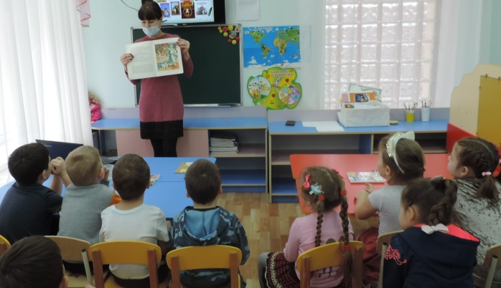

Рассказ учит добрым и искренним отношениям между детьми и родителями.

**Тематическое рисование «Слоник»**

Ребята, рисовать мы будем в нетрадиционной технике – ладошкой. Краской серого цвета мы промазываем поверхность ладошки, пальчики раздвигаем и оставляем след на листе бумаги.

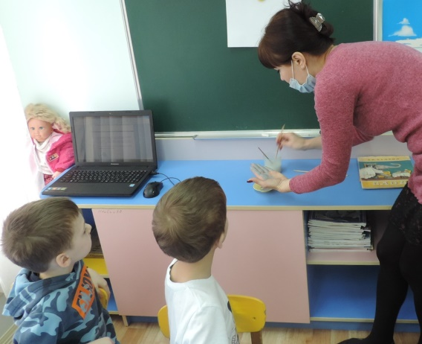 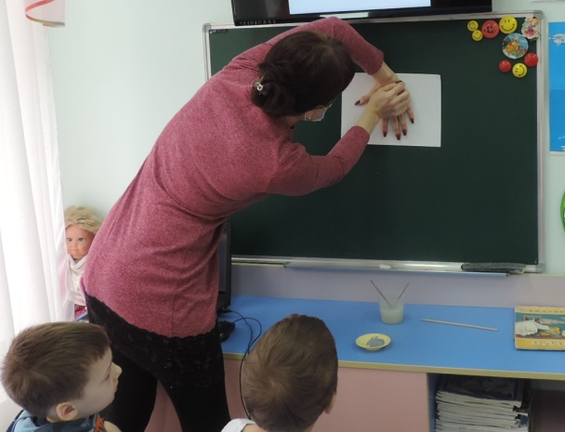

**Воспитатель:** Затем, вымыв ладошку, мы дорисовываем недостающие детали. Глазки, рот, хвост, травку и т. д.

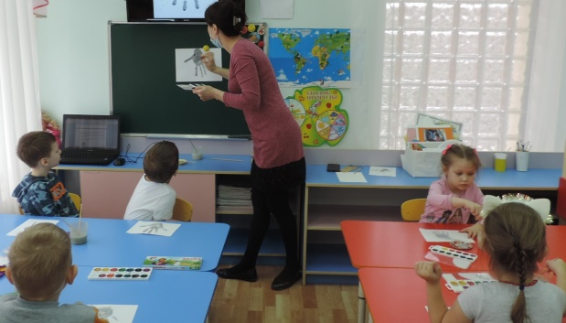 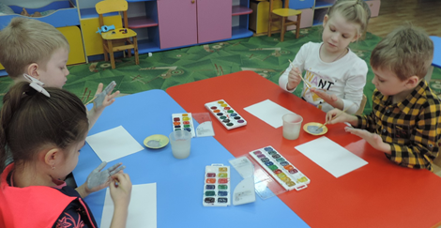

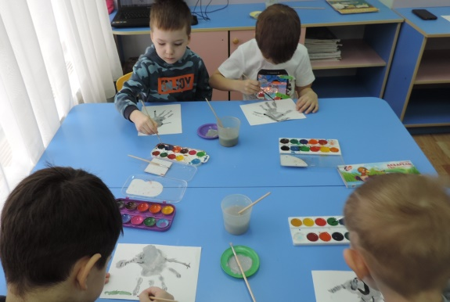 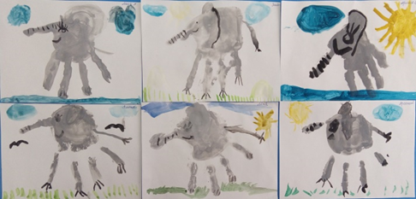

**Просмотр мультфильма «Слон и девочка»**

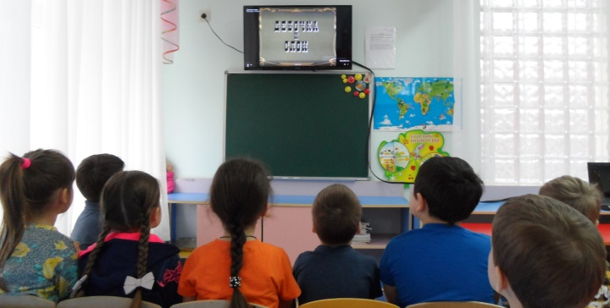  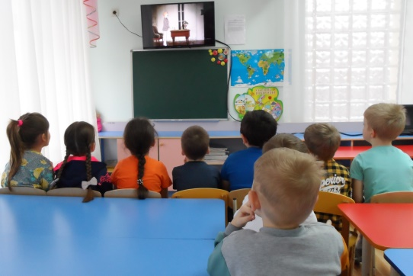

**Чтение рассказа «Барбос и Жулька» - видео чтение в сокращении**

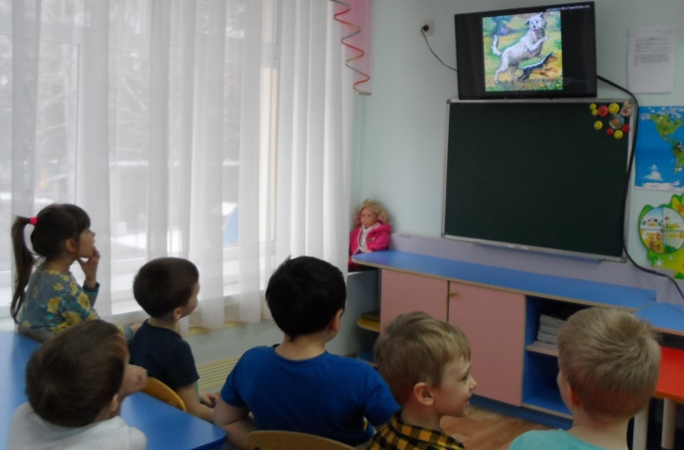

**Воспитатель: О** чём этот рассказ?

**Дети:** О двух собачка: дворовом Барбосе и комнатной Жульке.

**Воспитатель:** Что с ними случилось?

**Дети:** Жулька издохла, после того, как прогнала со двора бешеного пса.

**Воспитатель:** А это грустный рассказ или весёлый?

**Дети:** Грустный, потому что Жульку жалко и Барбоса жалко. Он переживал и страдал по Жульке.

**Подвижная игра «Лохматый пёс»**

**Цель:** активизация речевой деятельности, развитие памяти и быстроты реакции, формирование способности имитировать животных (собаку).

**Ход игры:** Из числа играющих выбирают «пса». Он сидит в стороне. Другие дети медленно идут к нему, приговаривая:

Вот сидит лохматый пес, в лапки свой уткнувши нос.

Тихо, мирно он сидит, не то дремлет, не то спит.

Подойдем к нему, разбудим и посмотрим

Что же будет?

Дети тихонько подходят и хлопают в ладоши. Пёс вскакивает, рычит, лает и ловит детей. Пойманный игрок становится водящим «псом»

